**Perigos na Pesca**

Como passatempo ao ar livre é uma excelente forma de diminuir a ansiedade do dia-a-dia, no entanto, o não cumprimento de algumas regras básicas de segurança comprometem muitas vezes um dia bem passado. Regularmente aparecem notícias sobre acidentes, muitos deles podem ser evitados se algumas regras de segurança forem adoptadas.   
Uma grande quantidade de acidentes devem-se ao facto de o pescador negligenciar a sua segurança em detrimento da pescaria, escolhem locais pouco seguros que sabem ter peixe, esta incúria tem vitimado alguns pescadores com alguma experiência

**REGRA OURO - A SEGURANÇA está sempre em primeiro lugar. Não leve peixe mas chegue a casa.**

**O Pesqueiro.**

* 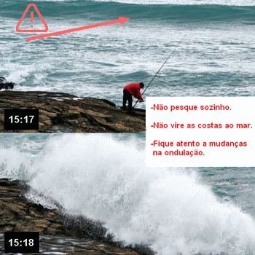A mudança repentina das condições atmosféricas pode fazer com que uma pescaria termine, verifique se o local permite uma saída rápida e em segurança no caso das condições se alterarem. As marés e o vento podem ser autênticas surpresas para um pescador menos experiente. Defina antecipadamente escapatórias de fuga a partir do local.
* Na pesca nocturna, o pescador muitas vezes perde a noção da altura do local, nunca perca consciência da diferença entre o local e a água, utilize objectos de separação que evitem a perda de percepção.
* Se a pesca for nocturna, certifique-se que tem iluminação suficiente.
* Em pesca em rios e albufeiras, verifique se o local não é propicio a desmoronamentos.
* Verifique sempre se existem linhas de ALTA-TENSÂO próximas, a negligência deste factor tem produzido alguns acidentes com pescadores experientes.
* Verifique se os lançamentos e a pesca não afectam pessoas ou objectos próximos.

**O Vestuário**

É fundamental que o vestuário ofereça protecção ao pescador, não só do frio, mas também dos pequenos acidentes.

* Use calçado não escorregadio, existe calçado próprio para pesca se o pesqueiro é escorregadio este factor é de especial importância;
* Evite usar vestuário onde os aparelhos de pesca tenham possibilidade de se prender;
* Use óculos e chapéu (evitando possibilidade de acidentes com anzóis ficarem presos nos olhos ou na face);
* Use vestuário leve, se por acidente cair na água, não interfira com a necessidade de nadar.

**Condições Meteorológicas**

* Nunca pescar durante trovoadas.
* Verifique se a ondulação não o põe em risco ( a agitação marítima pode alterar-se)
* Verifique se a subida da maré não o deixa sem possibilidade de fuga.

**Recuperação de Material**

Muitos acidentes devem-se a tentativas de recuperação de material que ficou preso, não ponha em risco a sua integridade física para recuperar um anzol. leve material que permita a perda, corte a linha se necessário.

**Peixes Perigosos**

Alguns peixes podem ter consequências directas e dolorosas, tente conhecer as formas de lidar com as [espécies mais perigosas](http://www.pesca-pt.com/index.php/content/view/74/66/), um pequeno peixe aranha pode transformar o seu dia de lazer num dia de agonia.

**Anzóis**

O acidente mais comum é provocado pelo lançamento ou recuperação, os anzóis ficam presos nos dedos, nos braços, nas pernas, nunca perca a noção que embora o perigo seja reduzido é incomodo e algumas vezes doloroso um anzol num dedo ou num braço, saliente-se que muitas vezes se perde a noção do espaço envolvente criando acidentes de maior dimensão (quedas das rochas, etc etc)

A maior parte destes acidentes podem ser evitados se não deixar-mos o senso comum de lado, pesque com segurança e divirta-se